 | cálculos
Probeta sola
Probeta + AGUA
Probeta + AGUA + PIEDRA
Masa del piedra
Volumen piedra
Densidad del piedra
Probeta sola
Probeta + boliche
Masa del boliche
Volumen boliche
Densidad dela boliche
Probeta sola
Probeta + 1 boliche
Probeta + 2 boliche
Probeta + 3 boliche
Probeta + 4 boliche
Probeta + 5 boliche
Probeta + 6 boliche
Probeta + 7 boliche
Probeta + 8 boliche
Probeta + 9 boliche
Probeta + 10 boliche
Probeta sola  Probeta + AGUA  Masa del agua  Volumen agua  Densidad dela agua |  |  | 1 g/ ml
Probeta sola  Probeta + LECHE  Masa del agua  Volumen agua  Densidad dela agua |  |  | . . . . m (20.60gr)  D = ---------------- = 1.003 g/ml  . . . . V ( 20 ml)
Probeta sola  Probeta + ALCOHOL  Masa del agua  Volumen agua  Densidad dela agua |  |  | 0.78g/ml
Probeta sola  Probeta + VINAGRE  Masa del agua  Volumen agua  Densidad dela agua |  |  | 1,05 g/cm³
Probeta sola  Probeta + ACEITE  Masa del agua  Volumen agua  Densidad dela agua |  |  | 0,92 g/cm³
Probeta sola  Probeta + Glicerina  Masa del Glicerina  Volumen Glicerina  Densidad dela Glicerina |  |  | Glicerol: 1.261 g/cm³
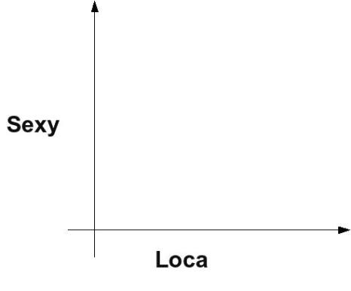  Miel glicerina alcohol aceite , agua  GRAFICA DE DENSIDAD DE SUSTANCIAS |  | Masa= g  N° DE BOLICHES  GRAFICA DE NUMERO DE BOLICHES

